为何雾化治疗更适合儿童？
健康中国
作者：湖南省儿童医院呼吸内科副主任医师 吴碧琛
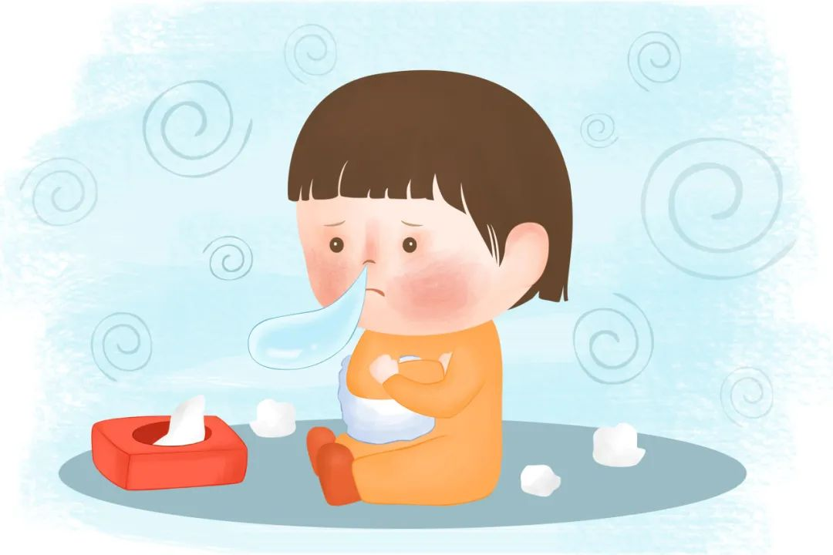

冬季是儿童呼吸道疾病的高发季节。一到冬季，儿科诊室总是人满为患。近年来，医生经常会给患儿开雾化治疗的医嘱。雾化治疗是如何治疗儿童呼吸道疾病的呢？
一、雾化治疗的应用范围
冬春季节的很多呼吸道感染性疾病，都可以应用雾化治疗，包括急性喉气管支气管炎、急性会厌炎、百日咳或类百日咳样综合征、肺炎等。
过敏性气道炎症的患儿使用雾化治疗的效果也不错，包括支气管哮喘急性发作期的患儿和咳嗽变异性哮喘、变应性咳嗽、嗜酸粒细胞性支气管炎的患儿。

此外，婴幼儿喘息类疾病包括毛细支气管炎、喘息性支气管炎的患儿，同样可以使用雾化治疗。其他疾病如呼吸道感染后咳嗽、闭塞性细支气管炎、支气管扩张症等，和呼吸道非感染性疾病如支气管肺发育不良等，也可以使用雾化治疗。
除了内科疾病，外科手术相关疾病，如气管插管的术中、术后，咽喉部手术包括腺样体切除、扁桃体切除、鼻息肉切除等，同样可以使用雾化治疗来减轻上气道水肿。
二、雾化治疗的优势
1.给药少：婴幼儿肺脏表面积巨大且气血屏障菲薄，非常有利于药物吸收。雾化治疗的给药剂量通常比口服或者静脉输注的药物剂量小
2.全身副作用小：通过雾化将药物吸入呼吸系统，给药方式直接，局部药物浓度高，减少了药物在身体其他部位的吸收，患儿全身副作用的发生率更低。
3.起效快：药物被吸入呼吸道后，直接作用于病灶，能够快速起效，生物利用度高。
4.疗效显著：持续释放药物于气道黏膜和平滑肌，可迅速缓解咳嗽、喘息等症状。患儿在治疗时，还可同时应用多种雾化药物，使其协同作用，增强疗效。
5.对患儿配合度要求低：雾化治疗时，只需要在儿童口鼻部罩上一个面罩，儿童正常呼吸即可，整个治疗过程没有疼痛感，对孩子来说，这种方式更加轻松和方便。

三、雾化治疗的副作用
雾化治疗虽然副作用较小，但同样也会出现副作用。这些副作用一般程度较轻，如由于药物对皮肤造成刺激，患儿可能会出现面部潮红的情况，还可能引起口腔念珠菌感染（鹅口疮）；长期吸入药物，药物会刺激喉咙，患儿可能会出现声音嘶哑等症状。
患者在家中进行雾化治疗时，如果未注意装置的清洗和消毒，可能会导致病毒或细菌感染的情况。少数孩子在进行雾化治疗后，可能诱发支气管痉挛等症状。
这些副作用大都可以通过正确操作和做好清洁工作来避免。此外，虽然雾化治疗造成的不适感较弱，但仍有部分孩子无法接受雾化吸入，会产生抗拒心理。

